1. 研究計畫內容：
2. 摘要

現今電子遊戲產業隨著資訊科技的急速發展，多媒體技術成熟且日新月異，電玩遊戲已經成為現代人的休閒必需品之一。隨著電腦及網路的逐漸普及，資訊傳遞與交流更加快速，然而也因此造成許多傷害性的言論及暴力產生。

　　自由民主的臺灣，是第一個通過同志婚姻合法的亞洲國家，即使如此，仍有多元性別之部分人群遭到欺壓，藉由探討「性別認同」之議題，深入了解後，可避免人在不理解的情況下，有意無意間侵害到他人的人權與身心。

而在家庭方面，許多父母認為對孩子最好的栽培，就是讓孩子去補習班補習，考上好學校，所以會在有意無意間給予孩子壓力，忽視其能承受之限度，在希望幫助孩子前進的好意下，過度壓力可能造成的只有身心傷害而已，這是容易被忽視卻也持續發生的家庭問題。

本研究希望可以藉由沉浸式遊戲體驗，讓遊玩者可以在解謎遊玩過程中，有身歷其境的感受，並在之中認知到對於性別認同、家庭壓力與校園霸凌等社會議題的相關知識，並且學習到如何解決與避免，在享受遊戲中也能達到教育性意義。旨在使用以Unity 3D遊戲引擎，結合HTC Vive虛擬實境裝置，以C#為主要開發的程式語言、3ds Max及Blender為主要3D建模軟體，建立一個融合家庭壓力、性別認同與校園霸凌等社會議題的3D遊戲。

1. 研究動機與研究問題

2.1 研究動機

現今科技發達，電子遊戲已成為年輕人選擇的休閒活動之一，根據文化內容策進院發表2020年台灣文化內容消費趨勢調查計畫，在電玩遊戲相關調查內容指出，整體而言有 73.7% 台灣民眾平常會玩電玩遊戲，每天都會玩的比率達到 47.4%，有玩的人週頻次為 4.63 次，綜合以上可以顯示台灣人民對於遊戲的需求、遊玩頻率的程度之高。

許多遊玩者藉由電玩遊戲以獲得基本需求之滿足、亦或是逃避現實與尋求刺激，皆可能是人們玩遊戲的動機。而處在現今社會上的人們，社會化是一個必經的過程，對於周遭事物不可能皆置身事外，甚至許多問題存在於自己或身邊。

本研究希望可以製作出一款遊戲，呈現方式為電腦設備以及VR裝置，以台灣現實環境作為背景，在遊戲劇情中，融合家庭壓力、校園霸凌以及性別認同等社會議題的探討。玩家遊玩時可以有身歷其境之感受，將自身情緒帶入遊戲中，正視這些問題、學習並審視自身行為與周遭環境。

2.2 研究問題

上述研究動機中提到，電子遊戲是現代人的休閒活動之一，其中也不乏沉迷遊戲，忽視現實生活的人，故社會上對於遊戲的觀感仍處於負面。

本研究計畫將設計一結合VR之3D懸疑解謎遊戲，希望在理解社會議題的同時，也可達到休閒陶冶身心之效果。然而因考慮到將社會議題融入遊戲，不一定提升遊玩者接受議題之意願也可能導致反效果，所以在劇情設計中，我們也加入了蝴蝶效應與非線性結構的劇情，希望可以增加遊戲之吸引程度。

另外，將探討把社會議題、蝴蝶效應、非線性結構之元素，融入遊戲中是否可讓玩家對此類議題更加關心、或事是否對玩家造成額外負擔。藉由「科技接受模型」理解玩家可接受此遊戲的接受度，與「認知負荷理論」是否會造成玩家的額外負擔。

1. 文獻回顧與探討

此系統開發完成後，將會探討使用者是否能因此系統開始反思社會議題，並探討將「混沌理論」的「蝴蝶效應」結合「非線性劇情」是否能增加遊戲之吸引程度，並輔以「認知負荷理論」及「科技接受模型」之研究架構探討「外部負荷程度」對「使用此遊戲之行為意圖」之影響。

故將在此回顧「混沌理論」以及「認知負荷理論」、「科技接受模型」，而「蝴蝶效應」、「非線性劇情」和「科技接受模型」分別由「混沌理論」和「理性行為理論」發展而來，故將在此將依序說明。

3.1混沌理論(Chaos theory)

美國氣象學家Edward Lorenz在1963年提出渾沌理論，該理論兼具質性思考與量化分析的方法，認為宇宙本身處於渾沌狀態，系統也一樣，一個微小的運動經過系統的放大，最終影響會遠遠超過系統本身混沌理論具有以下特性：

[1]隨機性：混沌狀態是由系統內部力學隨機產生的不規則性行為，稱為內隨機性，系統內部具有隨機性，系統內的局部不穩定是內隨機性的特點。

[2]敏感性：系統的運動軌道對初值具有極度敏感性，此敏感性會導致系統長時間行為的不可預測性，如蝴蝶效應。

[3]分維性：系統運動軌道在相同空間的幾何形態中可以用分維來描述。

[4]普適性：當系統趨於混沌時，所表現出來的特徵具有普適意義，其特徵不系統的不同和系統運動方程的差異而變化。

[5]標度律：混沌現象是一種無周期性的有序態，具有無窮層次的自相似結構，存在無標度區域。只要數值計算的精度或實驗的解析度足夠高，則可以從中發現小尺寸混沌的有序運動花樣。

渾沌理論解釋了系統的多樣性、多尺度性、非線性，表達系統可能會產生隨機結果，蝴蝶效應亦是其中一個應用，本計畫採用混沌理論的非線性架構以及敏感性，期盼達成隨機遊玩體驗。

3.2蝴蝶效應(Butterfly effect)

此一名稱於美國氣象學家愛德華·諾頓·羅倫茲發表之論文「決定性的非週期流」，並在另一篇期刊文章中寫道：「一個氣象學家提及，如果這個理論被證明正確，一隻海鷗扇動翅膀能夠永遠改變天氣變化。」在往後演講中，羅倫茲以更富詩意的蝴蝶進行比喻，故稱蝴蝶效應。

蝴蝶效應指在一動態系統中，初始條件之微小變化帶動整體系統長期且巨大的連鎖反應。

3.3非線性效應(nonlinear effect)

非線性的系統時常不可預期，然而就是因為其不可預期，讓各個領域的專家充滿好奇心。在科學領域，即是方程式的應變數與自變數不成正比，而讓專家們既期待又害怕受傷害。

近期在華語圈子火紅的一部臺灣電視劇「華燈初上」，便是採用非線性的劇情，在劇中彼此互無關連的角色所做出的一些微小的事情，彼此交織後，最終都導向相同的關係。

本研究參考非線性的特色，在設計遊戲劇本時，將整體劇情切分成好幾章節，每個章節的劇情沒有連貫性，遊戲玩法自由，依照玩家的對話選擇，將隨機產生章節，讓玩家能自由選擇劇情走向，而導向不同的章節。

3.4認知負荷理論(Cognitive Load Theory)

由認知心理學家John Sweller提出(1988)。「認知負荷」指特定工作加在個體認知系統時所產生的負荷量，本理論假設人的記憶是由工作記憶和長期記憶所組成，根據訊息處理理論，個體對外界刺激進行認知處理時要工作記憶空間，而工作記憶有容量的限制。長期記憶的容量和時間則是無限的，若要達成教學目的，應以增加長期記憶中的知識為主。

Sweller等人整合在這塊領域過往的研究成果，將認知負荷區分為三種類型：

[1]內在負荷(intrinsic cognitive load)：內在負荷由將才本身結構複雜性所決定，根據學習者在學習過程中，投注或耗費的心力以達成學，此及學習所造成的內在負荷。

[2]外在負荷(extraneous cognitive load)：外在負荷是指在不改變學習素材內容之前提下，素材之設計及教學過程中所產生額外的互動元素量。根據額外互動元素量之高低可認定教學設計之優良，額外互動元素量越高，則外部負荷程度越高，被認為是由不良的教學設計引起的。

降低因不良教學設計所產生之外在負荷降低，學習者才能有更多記憶空間處理學習之內在負荷，而在這個過程中所產生的增生負荷才會對學習有正面的影響，這也是認知負荷理論的目標。

3.5理性行為理論(Theory of Reasoned Action，TRA)

美國學者Fishbein與Ajzen於1975年提出，認為人類的行動是在獲得系統化的資訊以及理性思考後所產生。個人的行為表現是由本身的「行為意圖」所決定，「行為意圖」受「行為態度」與本身的「主觀規範」所影響，「行為意圖」與使用者從事某項特定行為的意願程度呈正相關。

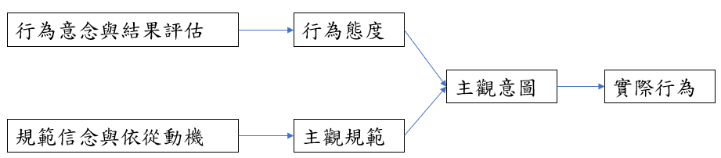

圖1 TRA架構圖

3.6科技接受模型(Technology Acceptance Model，TAM)

美國學者Fred D. Davis以理性行為理論（Theory of Reasoned Action)為基礎，發展出一套解釋和預測使用者在接受資訊系統下的模式，同時分析影響使用者接受的各項因素。

該理論認為「認知有用性」和「認知易用性」是使用者能否接受新技術的兩個關鍵因素。

「認知有用性」：「使用者相信使用一特定系統可以讓自己的工作效率提升的程度，並能達到相同努力卻有更多的產出。」

「認知易用性」：「使用者認為可以不花額外的力氣去使用某一特定系統」亦即當系統越易使用， 使用者在工作上也會趨向積極，在工作領域更有自信。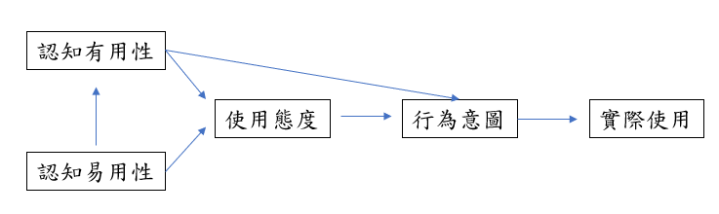

圖2 TAM模型架構圖

在本計畫的製作上，擁有認知使用度可以達到非功能性需求的滿足，亦會讓使用者更願意使用此遊戲，增加遊玩頻率，在頻繁的遊玩下更能讓使用者察覺遊戲背後隱含的社會議題，

1. 研究方法及步驟

4.1研究方法及步驟

本研究欲開發一套可結合虛擬實境，並且具教育意義之劇情解謎的3D遊戲。在設計主要遊戲劇情之前，除了探討過去文獻、研究所利用之軟體，更需先行分析需求，確認具備可行性，再做接下來之開發與研究。而我們已完成可行性分析與劇本之最初的結構、部分UI設計，以及部分模型製作。詳細研究步驟如下圖所示。

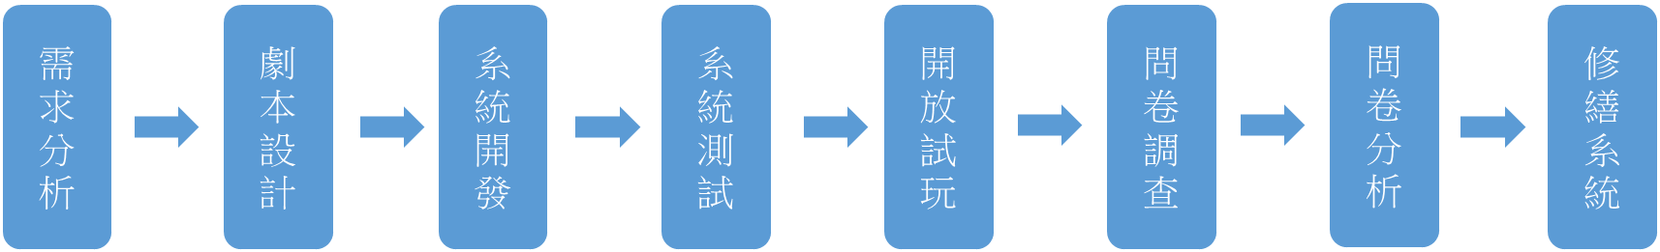

圖3 研究步驟圖

完成前置作業後，主要將計畫分為五個部分進行實作：遊戲劇本的構思與設計、遊戲場景及模型與UI介面設計、遊戲章節內容製作與腳本撰寫、VR結合遊戲引擎時做以及問卷分析與修繕系統。預計會依照圖4之甘特圖上的排程規劃時間執行此計畫。

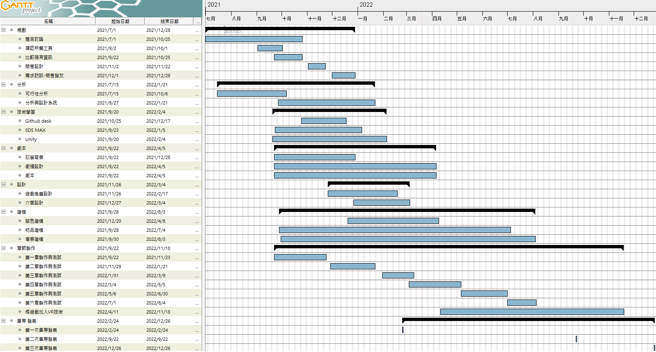

圖4 時程甘特圖

[1]第一部分為進行遊戲的劇本構思，擬定劇情大綱，以及遊戲設計。

因考慮劇情遊戲之耐玩性，本計畫考慮採用非線性敘事結構去設計劇情，並加入貼近生活的時事與議題作為教育性質的元素，達到教育的功能。玩家在遊玩時，與NPC對話與物件之碰觸與選擇，皆會影響未來的故事走向，章節並不會按照線性單一流程觸發劇情。

預計在環境開發時可利用對話套件，並在程式寫入布林值判斷重要選擇是真是假，根據不同的對話時機以及人物、物件互動，產生不同的對話選項以及觸發結果，達到每次選擇皆能在遊戲中產生不同效果與影響，期望此種非線性結構之劇情呈現能增進玩家的遊玩體驗，使玩家在遊玩過程中獲得更好的遊戲體驗，獲得解謎而生的快感，及學習的效果。

[2]第二部分為遊戲場景、模型與UI介面設計。

遊戲場景以及模型會使用3ds Max與Blender作為建模工具，建置遊戲場景中絕大部分的物件，並透過軟體內建的修改器將製作出的模型面數減少，達到優化遊戲的效果。如圖5所示。

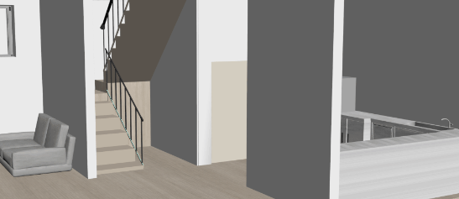

圖5 遊戲場景-家

在一個遊戲的每個環節都是不可缺失的，尤其是能增加遊戲真實感的天空、與地面景觀。天空預計使用Unity中的套件Skybox，地形使用Unity套件terrain去做建置，草地、地點......等材質可從unity asset store中尋找合適之項目輸入，亦也能使用自行拍攝的相片作為材質。

UI介面設計則會利用Medibang此開源免費軟體、以及Sketchbook去做繪製，製作遊戲中需求之按鈕、標題、背板等美術設計，也會透過UNITY強大的Animator來製作每個按鈕的動畫，例如圖6為尚未選取按鈕:設定&幫助，而圖7為選取按鈕後按鈕的動畫播放後的樣子。圖8則為每個遊戲必備的遊戲設定，在遊戲設定介面中，玩家可以利用音量軸調整聲音大小，也可以選擇畫質高低以及解析度，在介面的右半邊為遊戲操作說明，讓玩家能清楚了解每個按鍵的作用。

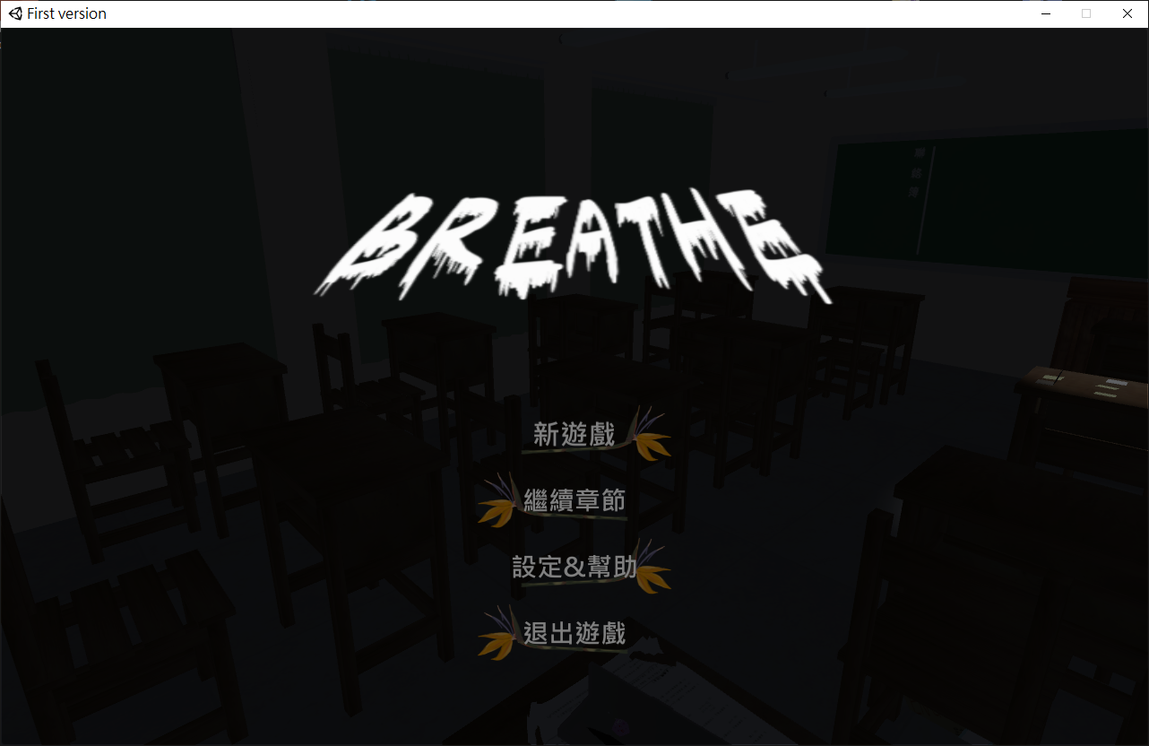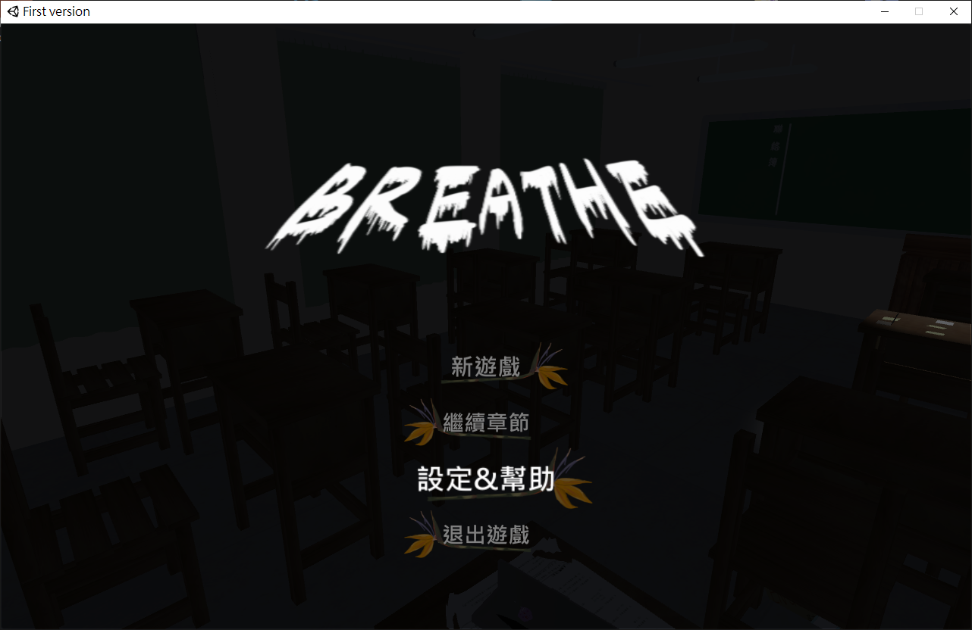

圖6 按鈕尚未播放動畫 圖7 按鈕之動畫呈現

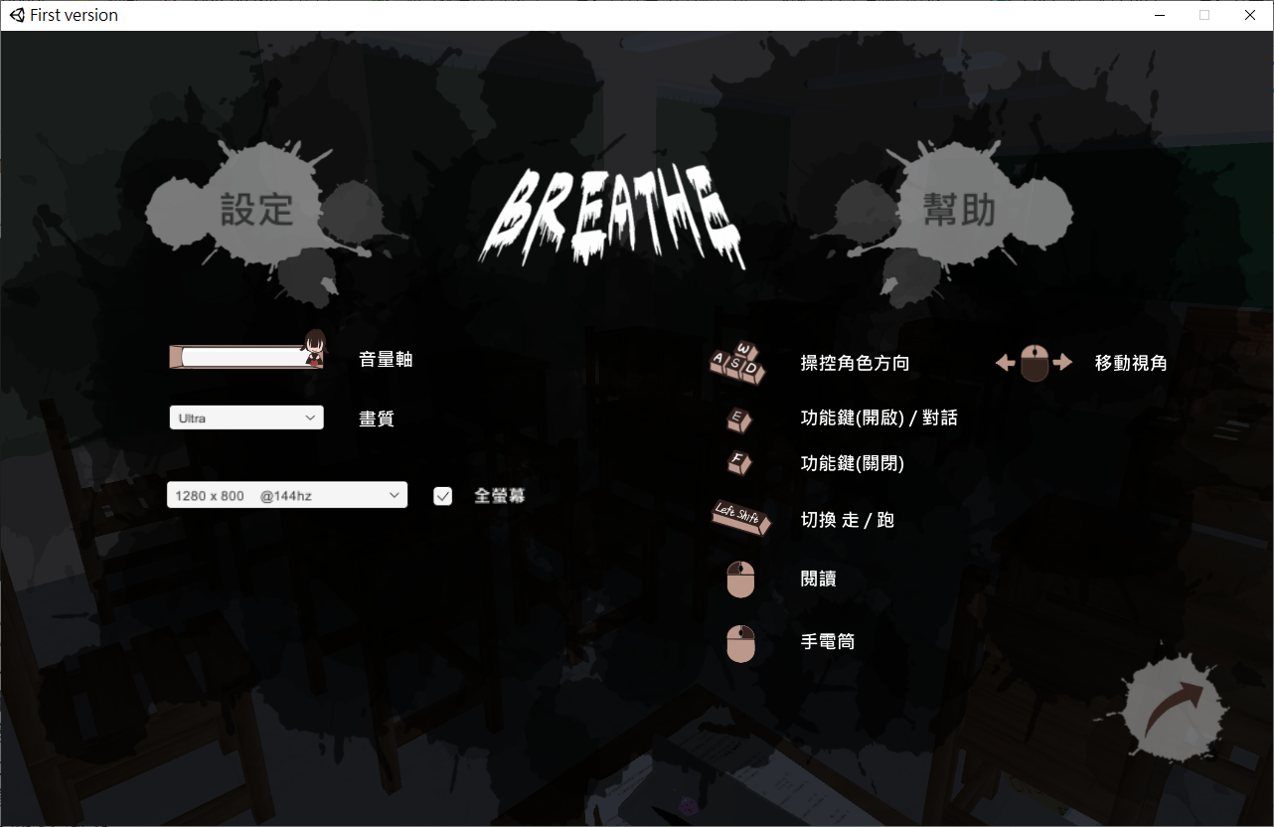

圖8 遊戲的設定UI

[3]第三部分為遊戲章節內容製作與程式碼撰寫。

沿用第二部分製作的成果，將物件、人物模型、場景、UI等轉換成可匯入Unity的檔案後，放入遊戲引擎的scene中，並利用Unity官方所推出的cinemachine製作timeline攝影場景，以及Animator製作遊戲中所需之動畫，即是畫龍點睛，為遊戲物件注入靈魂，亦可讓遊玩者沉浸在遊戲過程，為遊戲增添真實感。新增對話框套件，製作與NPC的對話及對話選項，再透過程式碼的撰寫，將物件串接起來並運作，完成遊戲的開發製作。

[4]第四部份為VR結合遊戲引擎實作

在電腦上完成遊戲基礎的開發製作後，加入VR所需使用的SDK套件，並且設定好VR的Camera後，便可掛上程式腳本，將手把上的按鍵利用感應射線的方式，去觸發物件與遊戲做互動。

[5]第五部分為問卷分析與修繕系統

完成遊戲開發之後，將遊戲釋出，測試系統的功能與偵錯，並發放問卷，調查玩家對於此遊戲之看法與建議，再分析問卷結果，後再由數據結果去列出得到之問題，對可改變之項目去對遊戲系統進行維護與更新，讓玩家達到更優化的遊戲體驗。

4.2遊戲系統功能圖

本計畫以遊戲的方式進行，期盼能讓玩家在遊玩過程中察覺家庭、校園、性別認同等議題，此遊戲的架構採用市面上常見配置，設定與幫助提供基本操作介紹、音量與快捷鍵設定；透過錯誤回報的系統，玩家可以反映使用心得，使系統更加完善；遊戲亦有進度儲存與選擇的功能鍵，玩家可以重新遊玩，透過遊玩時不同的對話選擇，展現不同的遊戲結局。

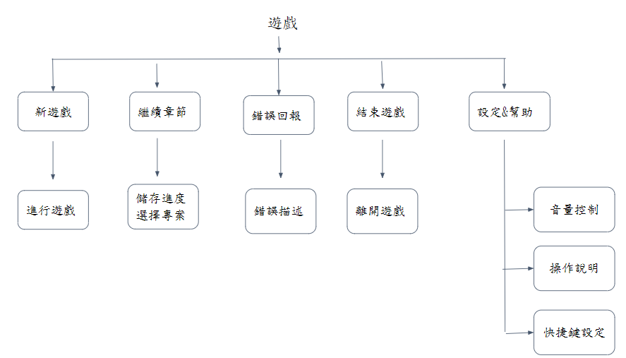

圖9 系統功能圖

4.3系統分析與設計

本系統以社會議題作為主題進行設計，系統由劇本設定內容為基礎製作、並以電腦及VR設備作為輸出。以下將說明遊戲玩法與故事背景及結局。

4.3.1 遊戲玩法

玩家操控著主角在各個場景與不同的NPC對話，留意周圍環境的道具。對話與道具皆影響故事的每個環節，環環相扣最後導出不同的結局。

[1]電腦版本可使用鍵盤滑鼠作為輸入裝置、電腦螢幕為輸出裝置：

鍵盤WSAD與移動滑鼠可操控主角的前進方向以及視角；對著NPC按右鍵能與NPC對話，而滑鼠左鍵可選擇對話；鍵盤E可查看/拾起物品、F可退出查看、Tab可開啟手機介面、Esc進入設定介面。

[2]VR版本使用手把作為輸入裝置、穿戴式頭盔為輸出裝置：

可利用左右手搖桿控制主角的前進方向與視角；左手選單按鈕進入設定介面、按鍵X可查看/拾起物品、Y可退出查看；右手按鍵A選擇與NPC對話、滾輪選擇對話;按鍵B可開啟手機介面。(可能依裝置配置不同而更改按鍵)

4.3.2 故事背景

主角吳旻蘭是一個女高中生，和優秀的孫曉鶴為青梅竹馬，也和他的弟弟孫賜生關係良好。而在曉鶴出車禍死後，賜生的生活一夕之間變調，家庭、學校各方面皆在「她」的身上留下看不見的傷痕。在時間的摧殘下，她選擇自殺當作解脫，然而卻進到了輪迴世界中一遍又一遍的活著又死去。而旻蘭在得知曉鶴離世，傷心之下也出了車禍，靈魂穿進了輪迴世界的自己身上，但失去了記憶，並且回到了曉鶴死亡的前一天。

主角所扮演的角色是旻蘭，要從環境中找回記憶的碎片，並且想辦法改變這個世界的曉鶴、賜生以及自己的命運，才能夠回到原本的世界。

4.3.3 故事結局

預計最終會有四種主要結局：

[1]「我都明白，所以不改變才是最好的結局。」

在輪迴中的結果與現實相同，不改變所有結果，而最終哥哥也斷氣。

現實：兄妹雙亡，但可以不用再受到折磨控制，主角脫離生命危險後醒來。

[2]「活著比死亡更需要勇氣。」

在輪迴中，哥哥輕傷，妹妹改變了對世界的態度及熱忱，在學校相處和睦，家中也不被遺忘，但主角意外死亡。

現實：旻蘭繼續帶著哥哥的意志活下去，努力改變現狀，而主角醒來。

[3]「我希望，你能代替我好好看看這世界的美好事物。」

在輪迴中：哥哥活著，但旻蘭在送行後回家時出意外（死亡）。主角沒有出意外，最終兩人一起去上同所大學順利畢業。

現實：剩主角活著。希望可以代替他們好好活著。

[4]「願你一生平安足矣。」

輪迴中剩哥哥一個人活著，主角及旻蘭都死亡。主角代替哥哥上了出事的車子哥哥內疚後悔過度傷心，而妹妹也因霸凌、對家裡的失望，求助無門選擇跳樓。

現實：妹妹死亡，主角醒來。

最終若旻蘭甦醒，會在醫院的病床上。並明白所有的事情，其實一切都沒有變，自己救了某個時空的他們，也救了自己，也明白自己應該努力活下去。

1. 預期結果

本研究期望與指導教授一同討論遊戲劇情、架構之設計，以及如何使用遊戲引擎將模型與VR結合之技術實作，能讓玩家在休閒玩樂的同時，深刻體會這些社會議題。待遊戲開發完成後，將遊戲釋出並發放問卷，調查遊玩者的遊玩狀況、對劇情看法與見解、建議，再根據問卷結果與遊戲中的錯誤回報，進行遊戲系統之修繕維護作業。

因此本研究預計產出下列幾項內容：

1. 一套結合虛擬實境的社會議題之懸疑解謎遊戲
2. 對於霸凌、家庭壓力及多元性別之議題教育
3. 以「科技接受模式」與「認知負荷理論」為依據之整合模型以及假說之驗證結果
4. 遊戲系統維護與修繕
5. 參考文獻

[1] 文化內容策進院(2021)“2020年台灣文化內容消費趨勢調查計畫”.Internet ：<https://taicca.tw/article/6ed44bb4>,

[2]映CG(2020)“【年度回顧】2020 台灣遊戲市場分析＂.Internet ：

<https://www.incgmedia.com/gaming/2020-mobile-game-analysis>

[3]Adam Tuliper(2014) “Unity : Developing Your First Game with Unity and C#”.Internet：

<https://docs.microsoft.com/en-us/archive/msdn-magazine/2014/august/unity-developing-your-first-game-with-unity-and-csharp>

[4] “unity documentation－Skybox”.Internet：

<https://docs.unity3d.com/2018.4/Documentation/Manual/class-Skybox.html>

[5]林文欣(2020)。量子力學與混沌理論的人生十二堂課。八方

[6]Hassan K. Khalil,2002,Nonlinear Systems.East Lansing.

[7]Fred D. Davis,1989, Perceived Usefulness, Perceived Ease of Use, and User Acceptance of Information Tec

hnology p319-340.

[8]Fred D. Davis, Richard P. Bagozzi, Paul R. Warshaw, 1989, User Acceptance of Computer Technology a Comparison of Two Theoretical Models p982-1003.

[9]Bernadette Szajna,1996,Empirical Evaluation of the Revised Technology Acceptance Model

1. 需要指導教授指導內容

1.系統介面的設計(提供介面設計的建議)

2.系統測試(程式除錯)

3.流程監督(按時開會監督開發時程)

4.遊戲玩法的新創(提供非線性劇情的建議)

5.遊戲開發技術的建議(傳授遊戲引擎的技術)

6.提供遊戲開發所需之設備(開發軟體等)

表C802